Embedded System Practice Lab12

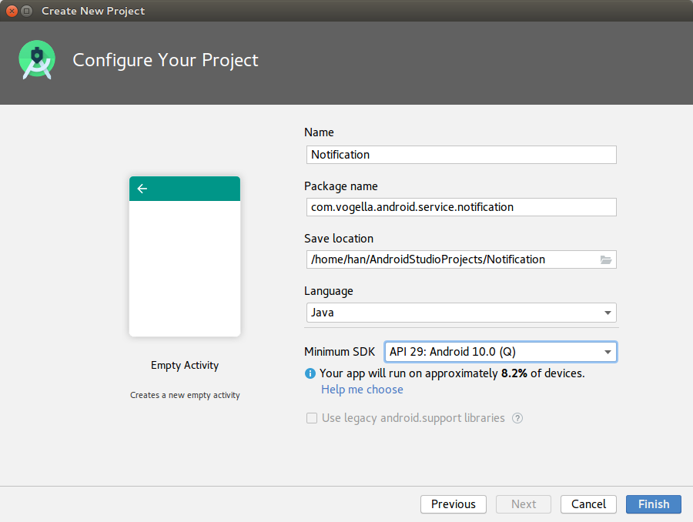

이번 실습 진행을 위해 새로운 Project “Notification”을 생성해 주었습니다.

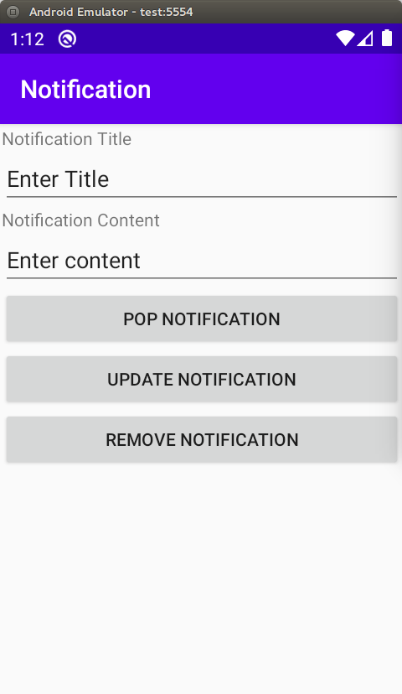

위와 같이 실습을 위한 Layer를 추가해 주었습니다.

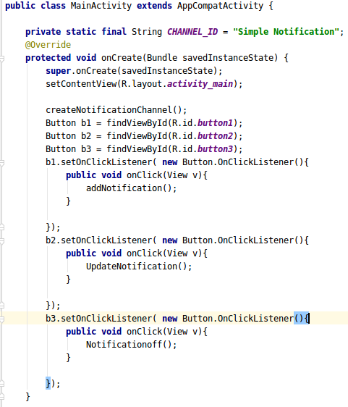

위는 이번 실습의 onCreate 생성자입니다. Button은 위에서부터 각각 Button 1,2,3으로 순서대로 Notification pop, Notification Update, Notification Off을 수행하도록 하였습니다. 각 button은 시연 영상을 참고하여 클릭했을 때 각각 실행될 method로 연결하여 주었습니다.

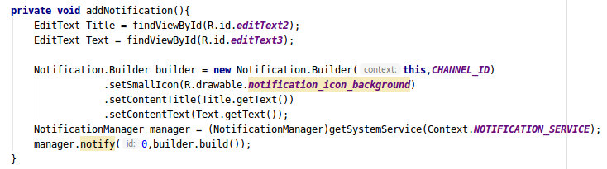

위는 1번 button클릭시 실행되는 addNotification입니다. Text입력으로부터 Title과 Text를 받아와 해당 내용의 Notification을 생성하도록 하였습니다.

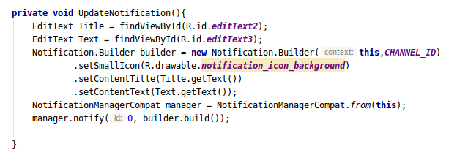

위는 2번 Button 클릭 시 실행되는 UpdateNotification입니다. 현 창의 text들을 다시 받아와 띄어져 있던 Notification을 Update해주는 함수입니다.

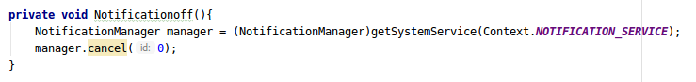

위는 마지막 3번 Button 클릭 시 실행되는 함수로 띄어져 있는 Notification을 제거하는 함수입니다.

위는 첫번째 버튼인 POP NOTIFICATION을 클릭했을 때의 동작입니다.

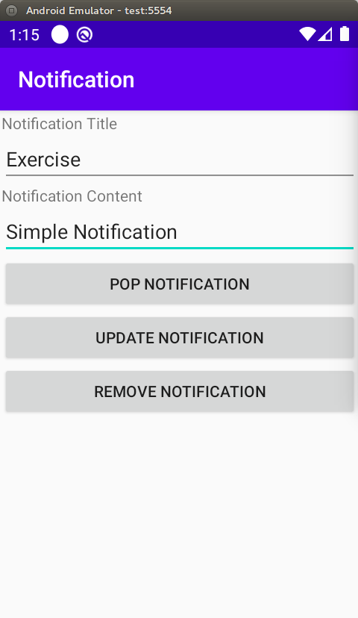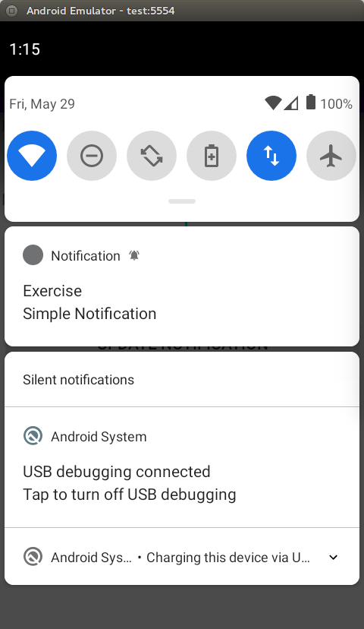

위는 두 번째 버튼인 UPDATE NOTIFICATION을 클릭했을 때의 동작입니다.

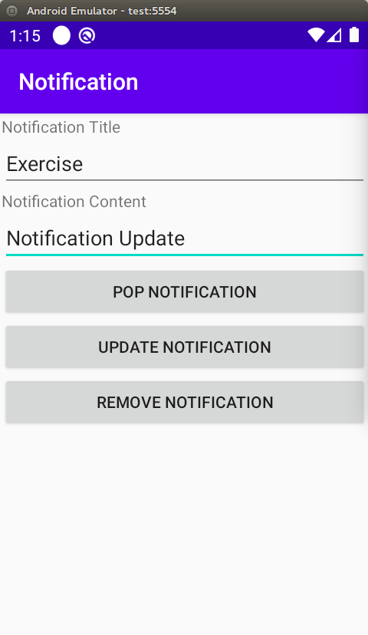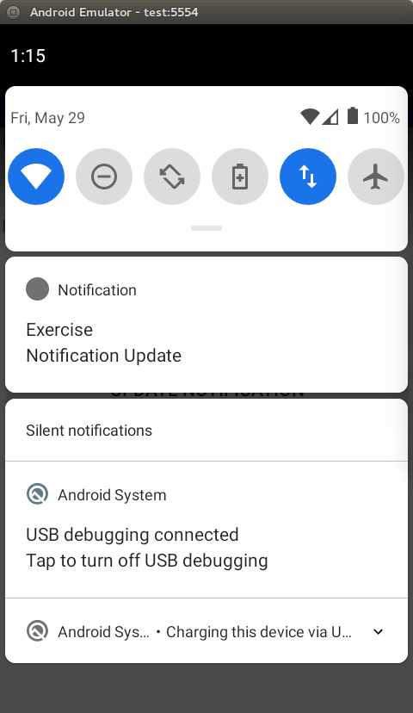

위는 마지막 버튼인 REMOVE NOTIFICATION을 클릭했을 때의 동작입니다.

